某实验小学2024-2025学年第二学期
六年级数学阶段调研
- 计算。（28分）
1．直接写出得数。（10分）
$1.2×\frac{3}{4}=$ 0.125×8= 1-72%= $\frac{2}{3}$ - $\frac{1 }{6}$= 62.8÷3.14=
5.4:0.3= $\frac{1}{4}−\frac{1}{7}+\frac{1}{4}−\frac{1}{3}=$ 5.96 -0.6= $0.3^{2}=$ $( ): 20=\frac{3}{5}$

2.解方程。（6分） 3. 下面各题怎样算简便就怎样算。（6分）

$\frac{5}{6}x−\frac{3}{4}x=\frac{1}{6}$ $\frac{12}{x}$ = $\frac{0.3}{5}$ $(\frac{1}{18}−\frac{1}{54})÷\frac{1}{9}$ 4.8×75%+5.2×0.75

4．计算圆柱的表面积。（单位：厘米） 5．计算圆锥的体积。（单位：厘米）
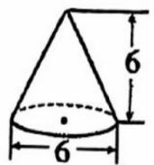
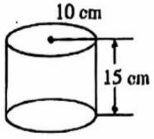

二、填空。（25分）
1. 0.54立方米=( )立方分米 9080毫升＝( ) 升
960平方千米＝ ( ) 公顷 1.6升=( )升( )毫升
2．一个圆柱的体积是90立方厘米，底面积是15平方厘米，高是 ( ) 厘米。一个圆锥的体积是60立方厘米，底面积是20平方厘米，高是 ( ) 厘米。
3．把一个圆柱削成一个最大的圆锥，削去部分的体积是60立方厘米，圆柱的体积是
（ ）立方厘米；一个圆柱和圆锥体积相等，高也相等，若圆柱的底面积是12平方厘米，圆锥的底面积是 ( ) 平方厘米。
- 一种圆柱形通风管，长1.5米，横截面直径4分米，做80节这样的通风管需要（ ）
平方米铁皮。
5．一个长方形的长是6厘米、宽是4厘米，以它的一条边为轴旋转一周所形成的图形是（ ）。 它的体积最小是 ( ) 立方厘米。
6．星光小队去公园实践活动，想了解最近一周天气转热后，游船人数的变化情况，用（ ）统计图比较合适。他们还观察到游船码头有大小两种船，每条大船坐5人，每条小船坐3人，星光小队34人租8条船正好坐满，他们租了 ( ) 条大船 、( ) 条小船。
7.六（1）班男生人数是女生的$\frac{4}{3}$，女生人数是总人数的$\frac{( )}{ ( )}$。如果六（1）班的总人数在50～60人之间，那么六（1）班男生有 ( ) 人。
8. 比值为 $\frac{3}{5 }$ 的两个比是（ ） 、 ( ) ，将它们组成比例是( )。
9．若5x=4y(x、y均不为0），则x:y=( )，若y=30，则x=( ) 。
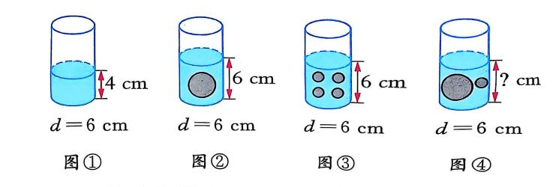
10.有大、小两种玻璃球，放入装有同样多水的圆柱体容器中，如下图。
（1）大球的体积是（ ）立方厘米。
（2）大球与小球的体积比是（ ）。
（3）图④中水的高度是（ ）厘米。
11.李子柒推广漆器、竹编、蜀锦、绒花、木雕这5种非遗项目要做短视频。如果每次选择2种非遗项目混搭进行短视频创作（不论顺序），一共需制作 个不同的短视频。
三、选择。（5分）
1．已知一个比例的两个内项之积是36，那么两个外项不可能是( ) 。
A．4和8 B．90和0.4 C．30和 1.2 D．3和12
- 有三堆卡片只有红色和蓝色，每堆50张。第一堆有40％是红色卡片；第二堆的蓝色卡片
和第三堆的红色卡片数量一样。这三堆卡片中红色卡片共有 ( ) 张。
A.40 B.60 C.70 D.90
3．一种农药的药液和水的比是1：2000，现有药液650g，应该加水 ( ) kg。
A.325 B. 1300000 C.1300 D. 0.325
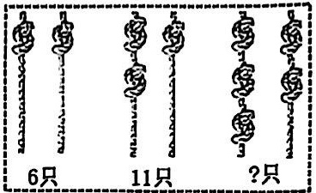
4.在《说文解字·序》中提及“神农氏结绳为治，而统其事”。
有一位神农氏时代的村民，用结绳来记录猎物的数量。他的方法是“从右往左，满五进一”（如图），第三幅图表示 ( ) 只猎物。
A.5 B.17 C.21 D.32
5．下列叙述中正确的有 ( ) 句。
①侧面积相等的两个圆柱，表面积也一定相等。
②合唱组中男生人数和女生人数的比是3：7，女生比男生多$\frac{4}{7}$ 。
③如果圆锥的体积是圆柱体积的$\frac{1}{3}$，那么它们一定等底等高。
④把一个圆柱沿底面直径平均分成若干份，切开后拼成的图形不可能是正方体。
A. 1 B. 2 C.3 D. 4

四、操作。（11分）
1．请你制作一个无盖圆柱形油桶，有以下几种型号的铁皮可供搭配选择。
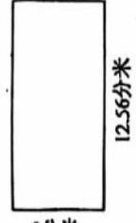
你选择的材料是 号和 号。油桶的体积是 立方分米。（焊接处不计）（3分）

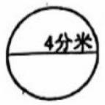
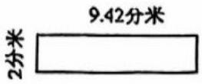

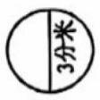

3分米

① ② ③ ④

2．图形的放大与缩小。（8分）
（1）按3：1的比画出三角形放大后的图形。（2分）
（2）按1：2的比画出长方形缩小后的图形。（2分）
（3）放大后三角形的周长与原来三角形的周长比是（ ），面积比是( ) 。（2分）
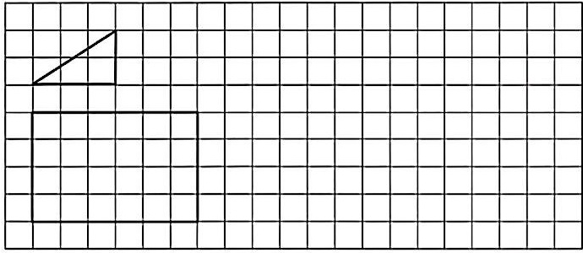
（4）缩小后长方形的周长与原来长方形的周长比是( )，面积比是( )。（2分）

- 解决问题。（31分）
2．环保志愿者团队共有18人去植树，男志愿者每人种5棵树，女志愿者每人种3棵树，一共种了74棵树，男、女志愿者各有多少人？
- 一本书，小明已经看了$\frac{3}{5}$ ，还剩下60页没看，小明已经看了多少页？

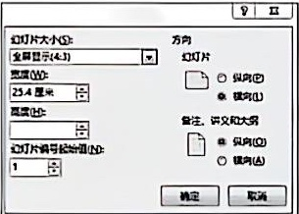
3.李老师制作PPT，页面设置宽度与高度比是4：3，宽度是25.6厘米，那么高度应该是多少厘米？如果宽度与高度的比是16：9，在宽度不变的情况下高度大约是多少厘米？（结果保留两位小数）（6分）

4．一块高是9厘米的圆锥形橡皮泥，从顶点沿着高将它切成两半后，表面积之和比原来增加了72平方厘米。这块圆锥形橡皮泥的体积是多少立方厘米？

5．有一个底面半径10厘米的圆柱形水桶，桶中浸着一个底面周长31.4厘米、高18厘米的圆锥形零件.零件完全浸没。当把零件从水中取出时，桶里的水面下降了多少厘米？

6.甲、乙两地间公路长450千米。一辆客车和一辆货车分别从甲、乙两地同时出发，相向而行，经过2.5小时相遇，货车的速度是客车的$\frac{4}{5}$。相遇时客车行驶了多少千米？

